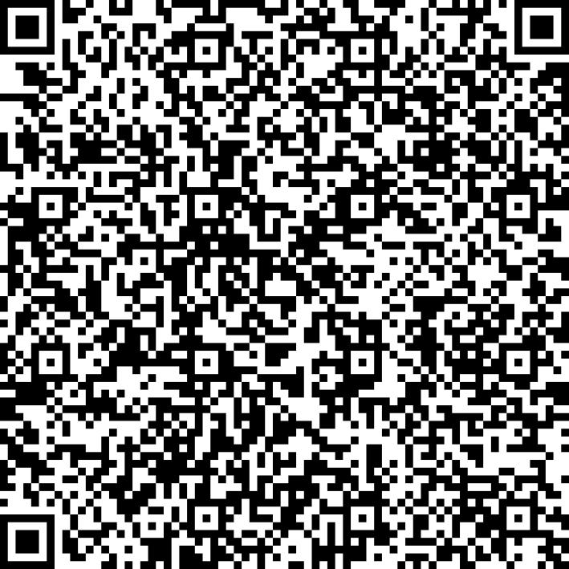
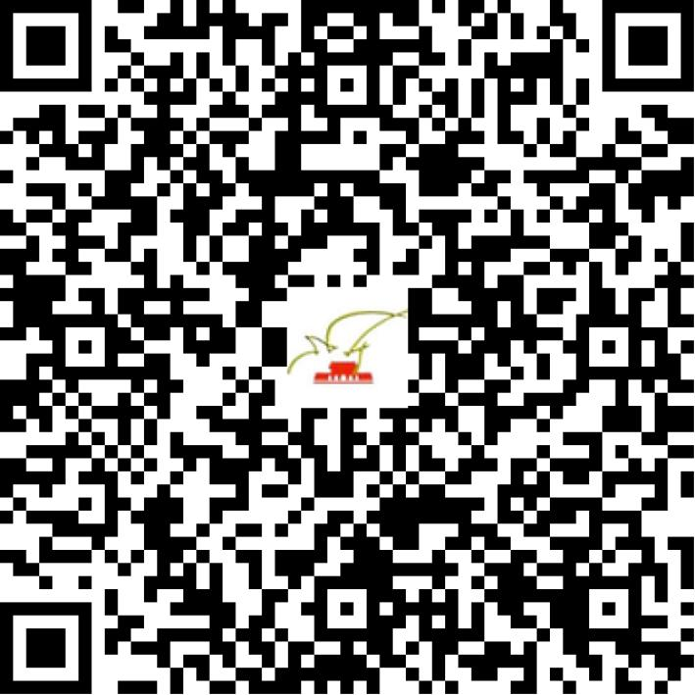

京网文〔2021〕0299-077号

2021 | 年 | 01 | 月 | 11 | 日
名 称 | 河木（北京）科技发展有限公司
住 所 | 北京市海淀区农大南路1号院2号楼2层办公B-221-A141
法定代表人 | 陈超
主要负责人
类 型 | 有限责任公司
首次发证日期 | 2021年01月11日
有效期 | 2024年01月10日
网站域名 | ebaojin.cn
经营范围 | 利用信息网络经营动漫产品
发证机关
编号
许可证有效期届满前30日内办理延续，有效期届满未延续的将依法予以注销。

